Отчет по лабораторной работе №9 по курсу_____Фундаментальная информатика_________

Студент группы __________M8O-102Б-21_________________, № по списку _9_- Кажекин Денис Андреевич

Контакты www, e-mail, icq, skype____deniskazhekin@mail.ru______________

Работа выполнена:

Преподаватель: _Никулин Сергей Петрович______ каф. 806__

Входной контроль знаний с оценкой _____________________

Отчет сдан « » _________201 __ г., итоговая оценка _____

Подпись преподавателя ________________

- Тема: составление и откладка простейшей программы на языке С
2. Цель работы: составление и откладка простейшей программы на языке С итеративного характера с целочисленными рекуррентными соотношениями , задающими некоторое регулярное движение точки в целочисленной системе координат с дискретным временем и динамическим параметром движения
3. Задание (вариант № 13):
Лунка являющаяся пересечением двух кругов радиуса 10, центр первого круга – в точке (-10;-10) , центр второго – в точке (-20;-20)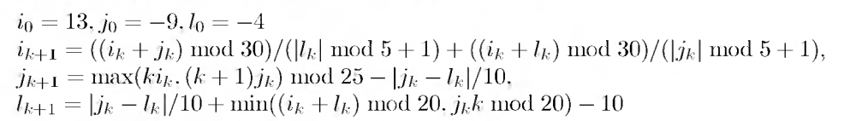
- Оборудование:
Оборудование ПЭВМ студента, если использовалось:

Процессор: Apple M1, с ОП 8192 Мб, НМД 262144 Мб. Монитор: Retina 13,3; IPS 2560 x 1600.
5. Программное обеспечение ЭВМ студента, если использовалось
Операционная система семейства Linux, наименование Ubuntu, версия ____20.04.3 LTS____интерпретатор команд _bash_ версия __5.0.17(1)__
Редактор текстов GNU emacs, версия 27.2
Прикладные системы и программы: Компилятор языка С – gcc.

6. Идея, метод, алгоритм решения задачи (в формах: словесной, псевдокода, графической [блок-схема, диаграмма, рисунок, таблица] или формальные спецификации с пред- и постусловиями)

Для решения задачи я воспользовался циклом «for», который на каждой итераций сначала проверяет, находится ли точка в заданной области, в случае, если нет, то вычисляется следующая координата. Max, min, mod реализованы с помощью отдельных функций.

- Сценарий выполнения работы [план работы, первоначальный текст программы в черновике (можно на отдельном листе) и тесты либо соображения по тестированию].

#include "stdio.h"
#include "math.h"
#include "stdlib.h"

int mod(int a, int b){
if (a >= 0){
return a % b;
}
else if ((a < 0) && (a != b) && ((a % b) != 0)){
return (a - (((a/b)-1)*b));
}
else if ((a < 0) && (a != b) && ((a % b) == 0)){
return 0;
}
else if ((a < 0) && (a == b)){
return 0;
}
}
int max(a,b){
if (a >= b){
return a;
}
else{
return b;
}
}

int min(a,b){
if (a <= b){
return a;
}
else{
return b;
}
}
int main(){
int i = 13, j =-9, l = -4, a, b, c;
for(int v = 0; v < 51; v++){
if (((sqrt(((-10 - i) * (-10 - i)) + ((-10 - j) * (-10 - j))) <= 10) &&
(sqrt(((-20 - i) * (-20 - i)) + ((-20 - j) * (-20 - j))) <= 10))) {
printf("Bullseye!\n Time: %d\n Coordinates: %d, %d\n Param: %d\n", v, i, j, l);
break;
}
else{
printf("Miss!\t Time:%d\t Coordinates:%d,%d\t Param:%d\n",v,i,j,l);
a = ((mod((i + j), 30)) / ((mod(abs(l), 5)) + 1)) + ((mod((i + l), 30)) / (mod(abs(j), 5) + 1));
b = ((mod(max(v * i, (v + 1) * j), 25)) - (abs(j - l) / 10));
c = (abs(j - l) / 10) + min((mod((i + l), 20)), mod(j * v, 20)) - 10;
i = a;
j = b;
l = c;
}
}
return 0;
}

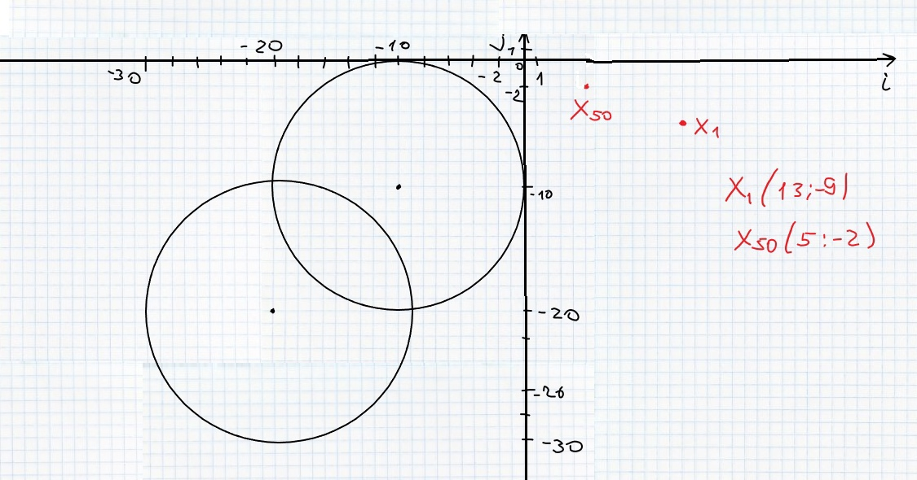

Пункты 1-7 отчета составляются сторого до начала лабораторной работы.

Допущен к выполнению работы. Подпись преподавателя _____________________
- Распечатка протокола (подклеить листинг окончательного варианта программы с тестовыми примерами, подписанный преподавателем).

denis@ubuntu:~$ gcc lr9.c -lm -o go
denis@ubuntu:~$ ./go
Miss! Time:0 Coordinates:13,-9 Param:-4
Miss! Time:1 Coordinates:1,0 Param:-10
Miss! Time:2 Coordinates:22,0 Param:-9
Miss! Time:3 Coordinates:17,19 Param:-10
Miss! Time:4 Coordinates:7,-1 Param:-1
Miss! Time:5 Coordinates:6,3 Param:-4
Miss! Time:6 Coordinates:1,5 Param:-8
Miss! Time:7 Coordinates:24,9 Param:1
Miss! Time:8 Coordinates:6,18 Param:-7
Miss! Time:9 Coordinates:15,10 Param:-4
Miss! Time:10 Coordinates:16,9 Param:1
Miss! Time:11 Coordinates:15,10 Param:0
Miss! Time:12 Coordinates:40,14 Param:1
Miss! Time:13 Coordinates:14,4 Param:-8
Miss! Time:14 Coordinates:5,6 Param:-3
Miss! Time:15 Coordinates:3,15 Param:-8
Miss! Time:16 Coordinates:29,13 Param:-3
Miss! Time:17 Coordinates:9,13 Param:-3
Miss! Time:18 Coordinates:6,8 Param:-8
Miss! Time:19 Coordinates:10,1 Param:-5
Miss! Time:20 Coordinates:13,15 Param:-5
Miss! Time:21 Coordinates:36,13 Param:-8
Miss! Time:22 Coordinates:11,4 Param:0
Miss! Time:23 Coordinates:17,17 Param:-2
Miss! Time:24 Coordinates:6,7 Param:2
Miss! Time:25 Coordinates:6,0 Param:-2
Miss! Time:26 Coordinates:6,0 Param:-10
Miss! Time:27 Coordinates:32,5 Param:-9
Miss! Time:28 Coordinates:24,13 Param:-6
Miss! Time:29 Coordinates:7,21 Param:-5
Miss! Time:30 Coordinates:29,3 Param:-6
Miss! Time:31 Coordinates:6,20 Param:-7
Miss! Time:32 Coordinates:37,13 Param:-8
Miss! Time:33 Coordinates:12,7 Param:1
Miss! Time:34 Coordinates:13,21 Param:1
Miss! Time:35 Coordinates:9,8 Param:6
Miss! Time:36 Coordinates:11,15 Param:-10
Miss! Time:37 Coordinates:27,3 Param:-8
Miss! Time:38 Coordinates:4,23 Param:2
Miss! Time:39 Coordinates:10,20 Param:-2
Miss! Time:40 Coordinates:8,-2 Param:-8
Miss! Time:41 Coordinates:1,20 Param:-10
Miss! Time:42 Coordinates:42,12 Param:-7
Miss! Time:43 Coordinates:9,13 Param:-5
Miss! Time:44 Coordinates:23,21 Param:-5
Miss! Time:45 Coordinates:23,10 Param:-4
Miss! Time:46 Coordinates:19,9 Param:1
Miss! Time:47 Coordinates:18,24 Param:-10
Miss! Time:48 Coordinates:13,-1 Param:1
Miss! Time:49 Coordinates:13,24 Param:2
Miss! Time:50 Coordinates:5,-2 Param:7

9. Дневник отладки должен содержать дату и время сеансов отладки, и основные события (ошибки в сценарии и программе, нестандартные ситуации) и краткие комментарии к ним. В дневнике отладки приводятся сведения об использовании других ЭВМ, существенном участии преподавателя и других лиц в написании и отладке программы.

№ | Лаб. | Дата | Время | Событие | Действие по исправлению | Примечание
 | или
 | дом.

- Замечания автора по существу работы

11. Выводы: я научился составлять и совершать откладку простейшей программы на языке С

Подпись студента _________________

